Una de las funcionalidades que nos permite ADSBexchange, es la descarga de un fichero en formato .kml de las rutas de las aeronaves que han sido trackeadas por nuestro equipo.

En algunos casos es interesante observar la ruta completa de la aeronave, por lo que en muchos casos no seremos capaces de ver esta solo con nuestro sistema, debido a ello, veremos el proceso para obtener la ruta completa.

**Ruta kml en Google Earth obtenida por nuestro sistema**

Para la correcta visualización de la misma, es importante que el sistema donde ejecutemos el archivo .kml disponga de la aplicación de Google Earth. Una vez cumplimos el requisito, será muy sencillo la obtención del archivo.

En primer lugar iremos en nuestro navegador a adsbexchange.local .

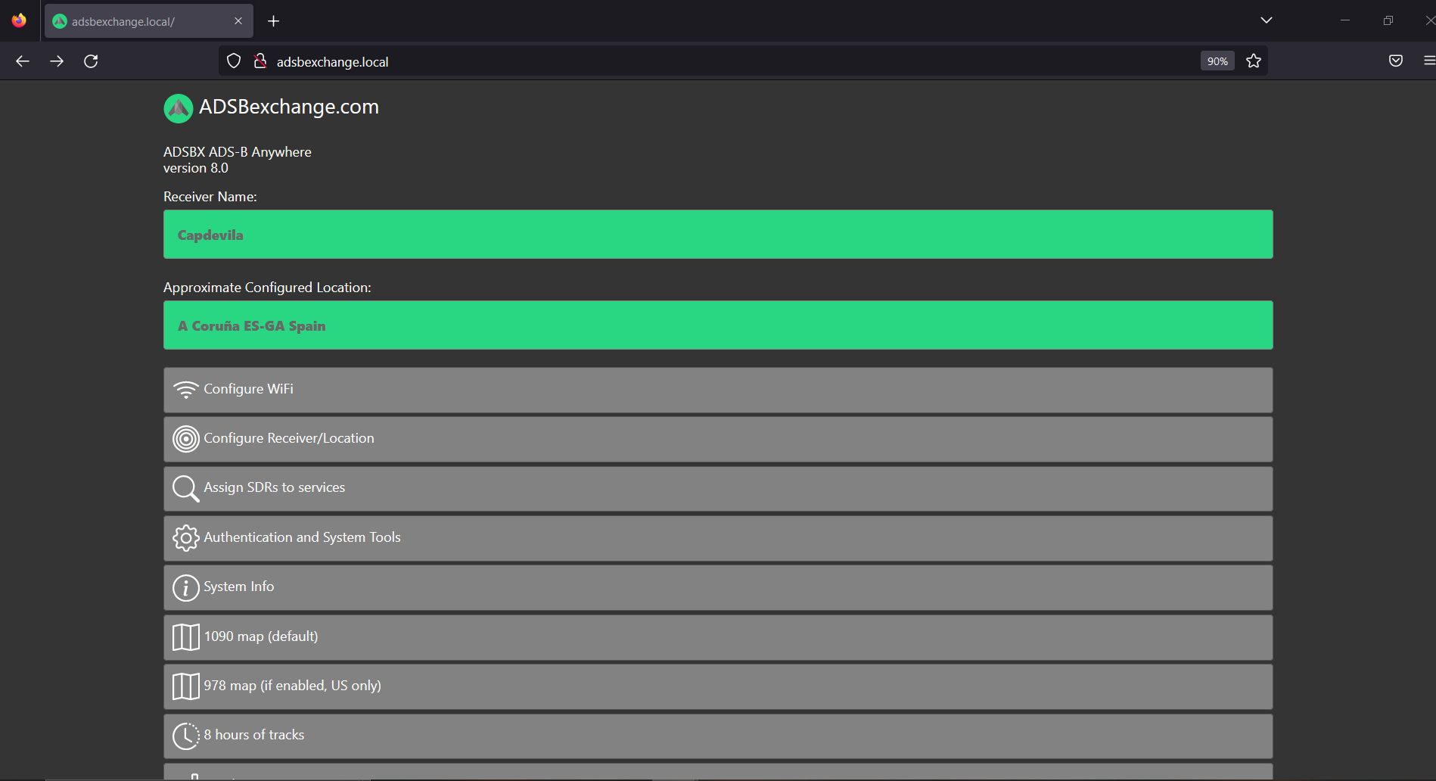

Si la ruta que queremos obtener es la de una aeronave que esté siendo detectada actualmente, deberemos seleccionar la opción **1090 map (default),** en el caso de que queramos observar el recorrido de una aeronave detectada en horas anteriores, iremos a **8 hours of tracks**. El proceso a seguir será completamente el mismo.

Para nuestro ejemplo , elegiremos la opción de **8 hours of tracks.**

Una vez dentro, seleccionaremos una de las múltiples aeronaves detectadas anteriormente. En este caso, hemos elegido la aeronave **EC-MTN**, esta aeronave es un airbus A319-112 perteneciente a Volotea. Hemos seleccionado esta aeronave porque en el día de hoy (11/11/2022) ha pasado 2 veces por la ciudad de La Coruña.

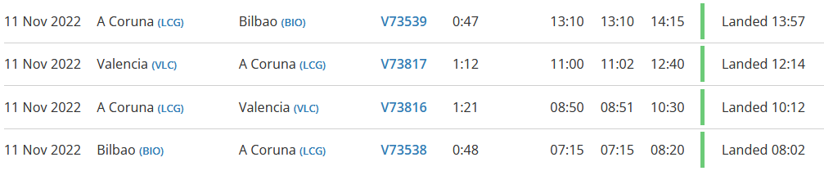

Una vez seleccionada la aeronave, veremos lo siguiente:

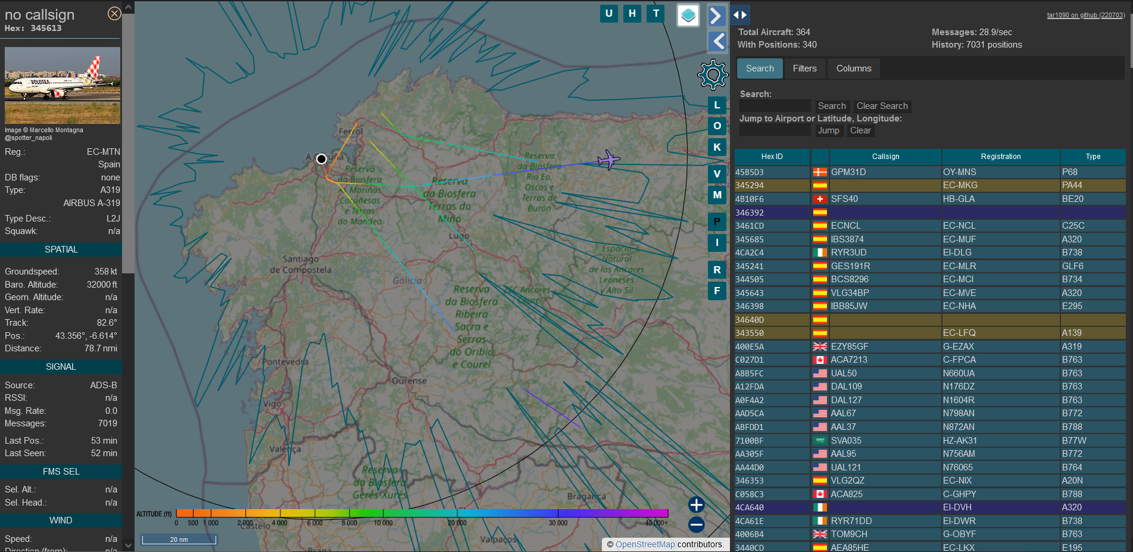

A continuación, haremos un scroll en la sección izquierda de la pantalla en la que se nos muestran los datos de tracking de la aeronave. Al llegar al final del scroll, podremos ver la opcion de descarga del archivo .kml .

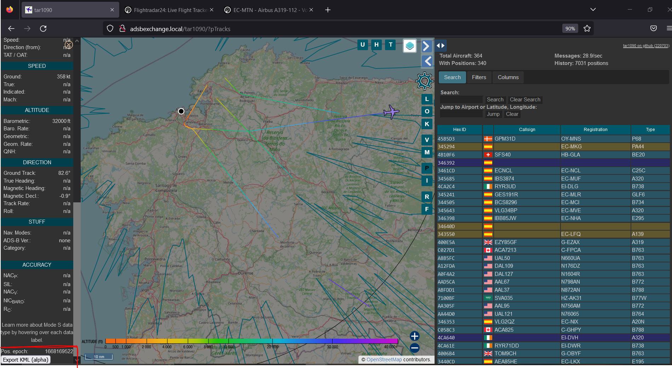

Una vez descargado, iremos a la ubicación donde hayamos guardado el archivo. En el, haremos click derecho sobre él, y en abrir con seleccionaremos Google Earth. Se nos abrirá Google Earth.

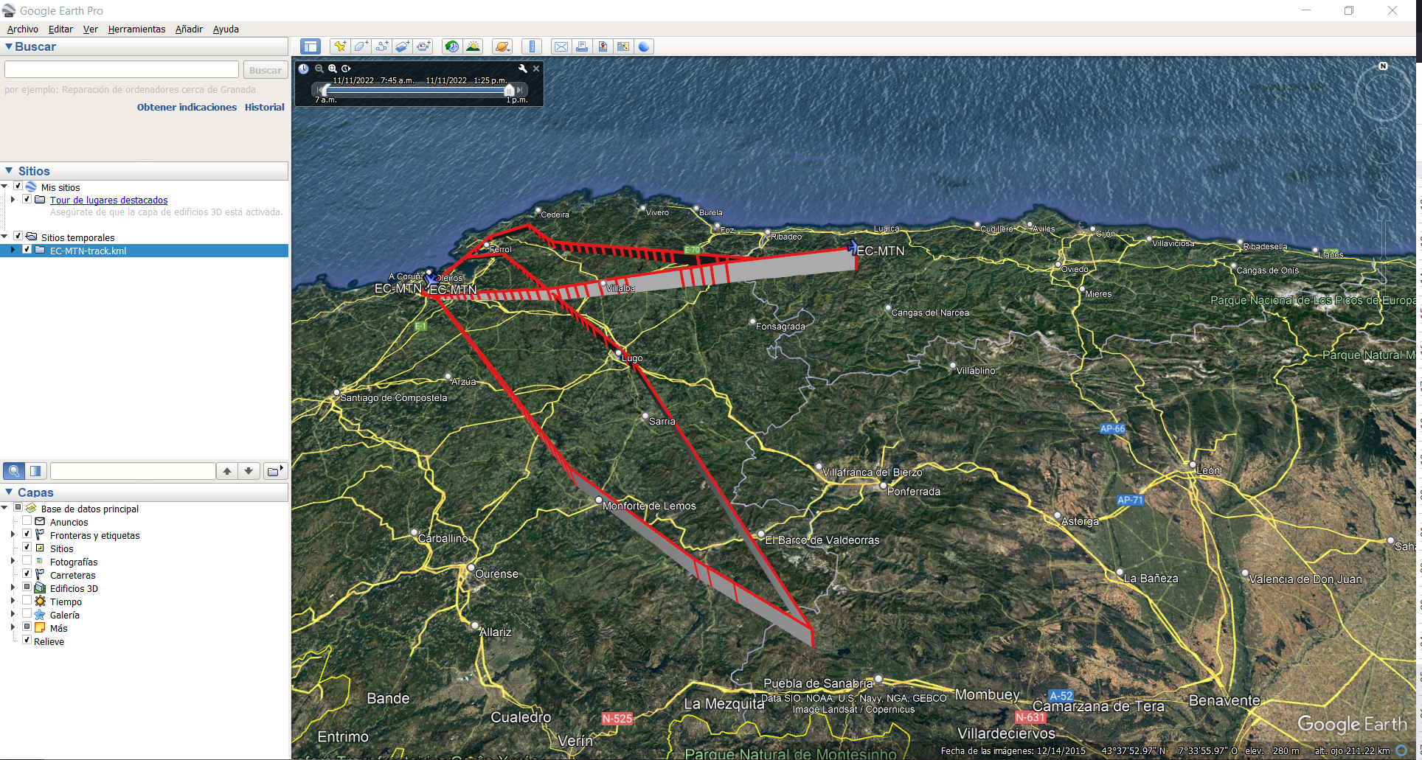

En el caso de que queramos ver la ruta entera. Lo que haremos será el mismo proceso pero en la página donde podremos ver el tráfico sin filtro a nivel global, [aquí el link](https://globe.adsbexchange.com/) .

Para ello, seleccionamos los aviones de los que queremos tomar las rutas, y repetimos el proceso anterior de buscar el archivo.kml .

Para este ejemplo , tomaremos diversos aviones militares . Entre los que veremos la siguiente lista:

A400m Francia , Saab 39 Gripen Hungría , R135 EEUU , K35R EEUU , E3 Luxemburgo (OTAN)

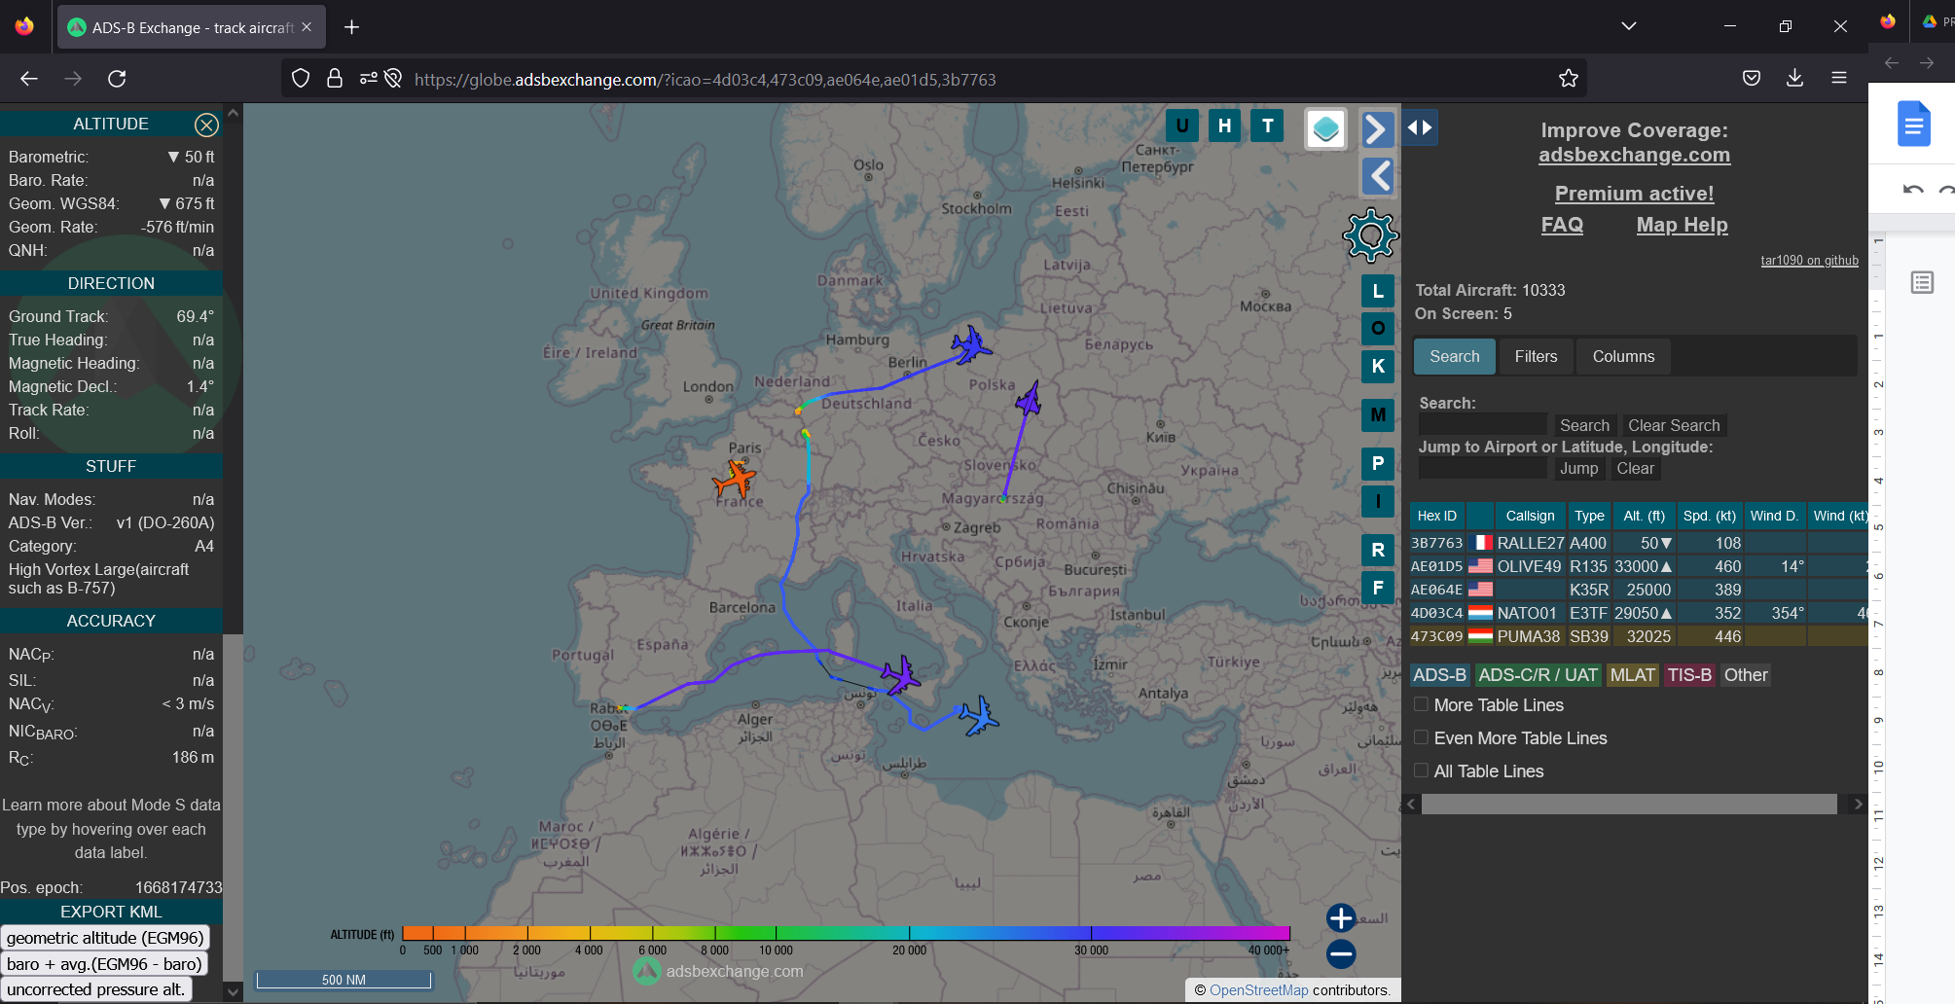

Esta vez para obtener el archivo .kml , deberemos seleccionar la opción del medio de las 3, una vez hecho esto, seguiremos el mismo proceso anterior.

Esta vez, en Google Earth podremos visualizar:

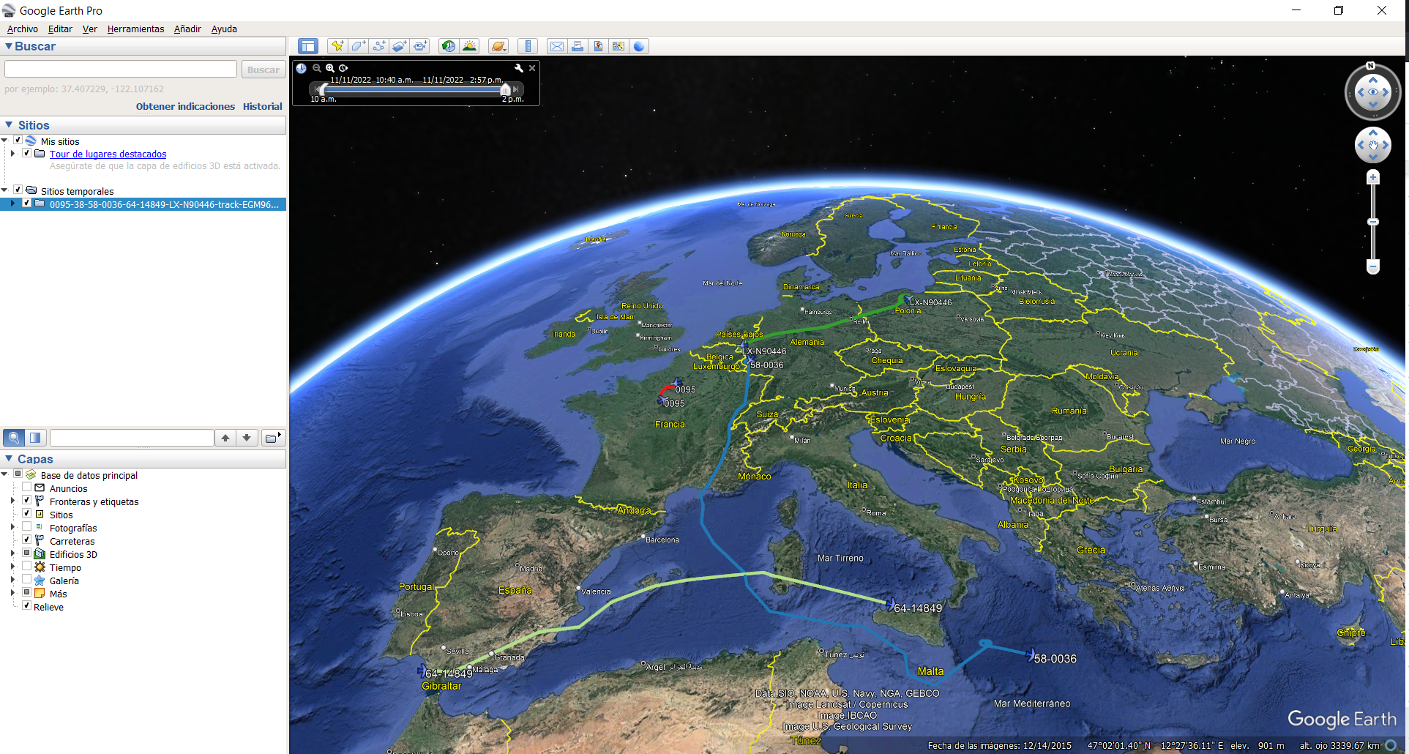

En este caso si nos damos cuenta, podemos ver que el Gripen hungaro sobre Polonia ya no aparece. Esto se debe a que normalmente los aviones de combate suelen llevar sus dispositivos ADS-B apagados, pues solo las aeronaves militares tienen esta capacidad por motivos obvios.

Obtención del archivo.kml

[Video en youtube](https://youtu.be/eYw1JNZaHMA) [Vídeo en Google Drive](https://drive.google.com/file/d/1IyRYprkK85Io-sG8_S-irpycpzM5qaxY/view?usp=share_link)

Visualización de la ruta del EC-MTN

[Video en youtube](https://youtu.be/EXddt7amlsw) [Vídeo en Google Drive](https://drive.google.com/file/d/1TNCfpKzsU5Zc9AIF2XxK41rJru3sHXn0/view?usp=share_link)